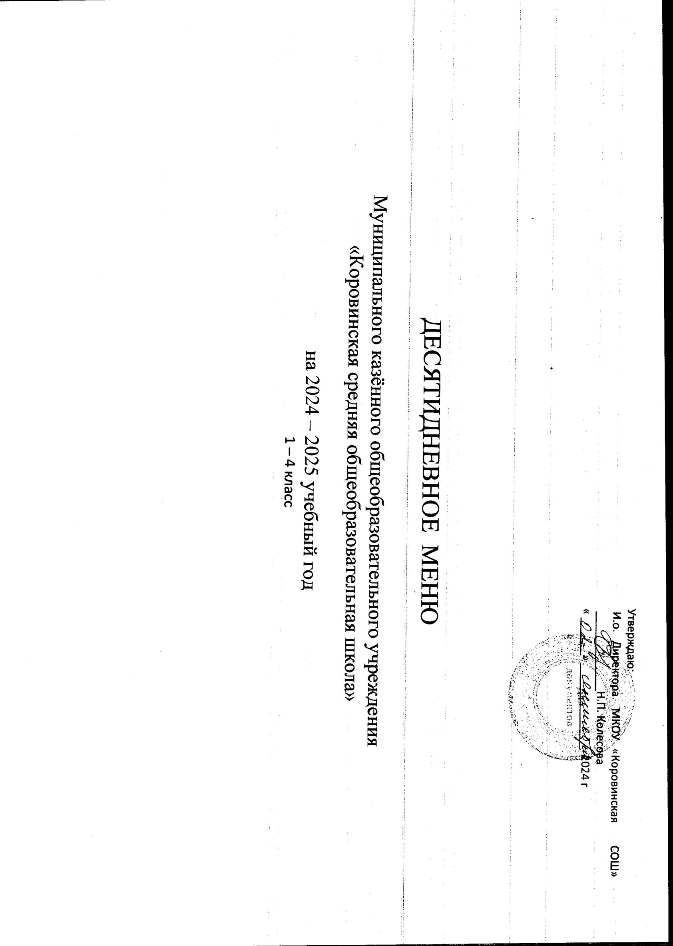

|  |  |  |  |  |  |  |  |
| --- | --- | --- | --- | --- | --- | --- | --- |
| Приём пищи | Наименование блюда | Вес блюда | Пищевые вещества | | | Энергети-ческая ценность | № рецептуры |
| Белки | Жиры | Углеводы |
| Понедельник (первая неделя) | | | | | | | |
| Завтрак |  |  |  |  |  |  |  |
|  |  |  |  |  |  |  |
|  |  |  |  |  |  |  |
|  |  |  |  |  |  |  |
|  |  |  |  |  |  |  |
| **Итого за завтрак** | |  |  |  |  |  |  |
| Обед | Салат из свежих огурцов и помидор | 100 | 1,0 | 5,2 | 3,1 | 62,5 | 54-5з-2020 |
| Рассольник домашний | 200 | 1,12 | 1,68 | 9,6 | 58,38 | 54-15с-2020 |
| Тефтели из говядины с рисом | 60 | 8,7 | 8,8 | 4,9 | 133,1 | 54-16м-2020 |
| Каша гречневая рассыпчатая | 200 | 8,2 | 6,9 | 35,9 | 238,9 | 54-4г-2020 |
| Кисель | 200 | 0 | 0 | 19,6 | 80 | 274  Сборник рецептур блюд и кулинарных изделий для предприятий общественного питания при образовательных школах, 2004 |
| Хлеб пшеничный | 40 | 3,1 | 0,4 | 19,52 | 94 | Пром. |
| Хлеб ржано-пшеничный | 40 | 2,4 | 0,44 | 16,6 | 69,6 | Пром. |
|  | |  |  |  |  |  |  |
| **Итого за обед** | | **890** | **25,02** | **24,22** | **110,12** | **748,96** |  |
|  | |  |  |  |  |  |  |

|  |  |  |  |  |  |  |  |  |
| --- | --- | --- | --- | --- | --- | --- | --- | --- |
| Приём пищи | Наименование блюда | Вес блюда | Пищевые вещества | | | Энергети-ческая ценность | | № рецептуры |
| Белки | Жиры | Углеводы |
| Вторник (первая неделя) | | | | | | | | |
| Завтрак |  |  |  |  |  |  |  | |
|  |  |  |  |  |  |  | |
|  |  |  |  |  |  |  | |
|  |  |  |  |  |  |  | |
|  |  |  |  |  |  |  | |
| **Итого за завтрак** | |  |  |  |  |  |  | |
| Обед | Огурец в нарезке | 1000 | 0,8 | 0,1 | 2,5 | 14,1 | 54-2з-2020 | |
| Борщ с капустой и картофелем со сметаной | 230 | 4,4 | 8,88 | 10 | 114,24 | 54-2с-2020 | |
| Рыба припущенная | 100 | 11,0 | 6,5 | 2,5 | 127,26 | 12  Сборник рецептур блюд и кулинарных изделий для предприятий общественного питания при образовательных школах, 2004 | |
| Рис отварной | 200 | 3,6 | 6,48 | 36,4 | 208,7 | 54-6г-2020 | |
| Соус красный основной | 20 | 0,5 | 0,8 | 0,9 | 12,5 | 54-3соус-2020 | |
| Напиток из шиповника | 200 | 0,6 | 0,2 | 15,2 | 65,3 | 54-13хн-2020 | |
| Хлеб пшеничный | 40 | 3,1 | 0,4 | 19,52 | 94 | Пром. | |
| Хлеб ржано-пшеничный | 40 | 42,4 | 0,44 | 16,6 | 69,6 | Пром. | |
| **Итого за обед** | | **930** | **26,4** | **23,8** | **103,62** | **706** |  | |
| **Итого за день** | |  |  |  |  |  |  | |

|  |  |  |  |  |  |  |  |
| --- | --- | --- | --- | --- | --- | --- | --- |
| Приём пищи | Наименование блюда | Вес блюда | Пищевые вещества | | | Энергети-ческая ценность | № рецептуры |
| Белки | Жиры | Углеводы |
| Среда (первая неделя) | | | | | | | |
| Завтрак |  |  |  |  |  |  |  |
|  |  |  |  |  |  |  |
|  |  |  |  |  |  |  |
|  |  |  |  |  |  |  |
|  |  |  |  |  |  |  |
| **Итого за завтрак** | |  |  |  |  |  |  |
| Обед | Свекла отварная дольками | 100 | 0,9 | 0,1 | 5,2 | 25,2 | 54-28з-2020 |
| Щи из свежей капусты | 230 | 1,1 | 1,7 | 7,15 | 36,4 | 54-1с-2020 |
| Печень говяжья по-строгановски | 100 | 12,57 | 12,8 | 7,93 | 189,2 | 54-18м-2020 |
| Каша пшённая рассыпчатая | 200 | 3,88 | 7,1 | 36,9 | 231,6 | 54-12г-2020 |
| Кефир | 200 | 3 | 5 | 8 | 106 | ГОСТ 31-978-2012 |
|  |  |  |  |  |  |  |
| Хлеб пшеничный | 40 | 3,1 | 0,4 | 19,52 | 94 | Пром. |
| Хлеб ржано-пшеничный | 40 | 2,4 | 0,44 | 16,6 | 69,6 | Пром. |
| **Итого за обед** | | **910** | **26,95** | **27,54** | **101,3** | **752** |  |
| **Итого за день** | |  |  |  |  |  |  |

|  |  |  |  |  |  |  |  |
| --- | --- | --- | --- | --- | --- | --- | --- |
| Приём пищи | Наименование блюда | Вес блюда | Пищевые вещества | | | Энергети-ческая ценность | № рецептуры |
| Белки | Жиры | Углеводы |
| Четверг (первая неделя) | | | | | | | |
| Завтрак |  |  |  |  |  |  |  |
|  |  |  |  |  |  |  |
|  |  |  |  |  |  |  |
|  |  |  |  |  |  |  |
|  |  |  |  |  |  |  |  |
| **Итого за завтрак** | |  |  |  |  |  |  |
| Обед | Помидор в нарезке | 100 | 1,1 | 0,2 | 3,8 | 21,4 | 54-3з-2020 |
| Суп фасолевый | 230 | 4,09 | 5,1 | 14,4 | 125,9 | 54-9с-2020 |
| Макароны отварные | 200 | 5,02 | 6,1 | 32,7 | 202 | 54-1г-2020 |
| Котлеты | 120 | 10,05 | 11,6 | 15,7 | 228,75 | 608  Сборник рецептур блюд и кулинарных изделий для предприятий общественного питания при образовательных школах, 2004 |
| Чай с лимоном и сахаром | 200 | 0,3 | 0,0 | 6,7 | 27,9 | 54-3гн-2020 |
| Хлеб пшеничный | 40 | 3,1 | 0,4 | 19,52 | 94 | Пром. |
| Хлеб ржано-пшеничный | 40 | 2,4 | 0,44 | 16,6 | 69,6 | Пром. |
|  |  |  |  |  |  |  |
| **Итого за обед** | | **930** | **26,51** | **23,84** | **109,42** | **769,45** |  |
| **Итого за день** | |  |  |  |  |  |  |

|  |  |  |  |  |  |  |  |
| --- | --- | --- | --- | --- | --- | --- | --- |
| Приём пищи | Наименование блюда | Вес блюда | Пищевые вещества | | | Энергети-ческая ценность | № рецептуры |
| Белки | Жиры | Углеводы |
| Пятница (первая неделя) | | | | | | | |
| Завтрак |  |  |  |  |  |  |  |
|  |  |  |  |  |  |  |
|  |  |  |  |  |  |  |
|  |  |  |  |  |  |  |
|  |  |  |  |  |  |  |
| **Итого за завтрак** | |  |  |  |  |  |  |
| Обед | Огурец в нарезке | 100 | 0,8 | 0,1 | 2,5 | 14,1 | 54-2з-2020 |
| Суп с рыбными консервами (горбуша) | 230 | 5,0 | 4 | 18,4 | 119,96 | 54-12с-2020 |
| Жаркое по - домашнему | 230 | 14,1 | 19,3 | 21,1 | 326,47 | 54-9м-2020 |
| Компот из смеси сухофруктов | 200 | 0,5 | 0,0 | 22,8 | 81,0 | 54-1хн-2020 |
| Хлеб пшеничный | 40 | 3,1 | 0,4 | 19,52 | 94 | Пром. |
| Хлеб ржано-пшеничный | 40 | 2,4 | 0,44 | 16,6 | 69,6 | Пром. |
|  |  |  |  |  |  |  |
| **Итого за обед** | | **840** | **25,9** | **24,24** | **192** | **705,13** |  |
| **Итого за день** | |  |  |  |  |  |  |
| **Итого за первую неделю** | | **4500** | **130,78** | **123,64** | **525,38** | **3681,64** |  |

|  |  |  |  |  |  |  |  |
| --- | --- | --- | --- | --- | --- | --- | --- |
| Приём пищи | Наименование блюда | Вес блюда | Пищевые вещества | | | Энергетическая ценность | № рецептуры |
| Белки | Жиры | Углеводы |
| Понедельник (вторая неделя) | | | | | | | |
| Завтрак |  |  |  |  |  |  |  |
|  |  |  |  |  |  |  |
|  |  |  |  |  |  |  |
|  |  |  |  |  |  |  |
|  |  |  |  |  |  |  |
| **Итого за завтрак** | |  |  |  |  |  |  |
| Обед | Салат из свежих помидор и огурцов | 100 | 1,0 | 5,2 | 3,1 | 62,5 | 54-5з-2020 |
| Борщ с капустой и картофелем вегетарианский | 230 | 1,28 | 3,6 | 8,8 | 72,9 | 54-14с-2020 |
| Плов и отварной говядины | 230 | 15,3 | 14,7 | 38,6 | 348,2 | 54-11м-2020 |
|  |  |  |  |  |  |  |
| Компот из кураги | 200 | 1,0 | 0,1 | 15,7 | 66,9 | 54-2хн-2020 |
| Хлеб пшеничный | 40 | 3,1 | 0,4 | 19,52 | 94 | Пром. |
| Хлеб ржано-пшеничный | 40 | 2,4 | 0,44 | 16,6 | 69,6 | Пром. |
|  |  |  |  |  |  |  |
| **Итого за обед** | | **840** | **24,08** | **24,44** | **102,32** | **714,1** |  |
| **Итого за день** | |  |  |  |  |  |  |

|  |  |  |  |  |  |  |  |
| --- | --- | --- | --- | --- | --- | --- | --- |
| Приём пищи | Наименование блюда | Вес блюда | Пищевые вещества | | | Энергети-ческая ценность | № рецептуры |
| Белки | Жиры | Углеводы |
| Вторник (вторая неделя) | | | | | | | |
| Завтрак |  |  |  |  |  |  |  |
|  |  |  |  |  |  |  |
|  |  |  |  |  |  |  |
|  |  |  |  |  |  |  |
|  |  |  |  |  |  |  |
| **Итого за завтрак** | |  |  |  |  |  |  |
| Обед | Огурец в нарезке | 100 | 0,8 | 0,1 | 2,5 | 14,1 | 54-2з-2020 |
| Суп картофельный с крупой (перловая) | 230 | 4,13 | 6,76 | 10,72 | 119,44 | 54-10с-2020 |
| Макароны отварные | 200 | 5,02 | 6,1 | 32,7 | 202 | 54-1г-2020 |
| Фрикадельки | 80 | 10,9 | 9,7 | 5,4 | 152,9 | 54-22м-2020 |
| Напиток из шиповника | 200 | 0,6 | 0,2 | 15,2 | 65,3 | 54-13хн-2020 |
| Хлеб пшеничный | 40 | 3,1 | 0,4 | 19,52 | 94 | Пром. |
| Хлеб ржано-пшеничный | 40 | 2,4 | 0,44 | 16,6 | 69,6 | Пром. |
| **Итого за обед** | | **890** | **26,95** | **23,7** | **102,64** | **717,34** |  |
| **Итого за день** | |  |  |  |  |  |  |

|  |  |  |  |  |  |  |  |
| --- | --- | --- | --- | --- | --- | --- | --- |
| Приём пищи | Наименование блюда | Вес блюда | Пищевые вещества | | | Энергети-ческая ценность | № рецептуры |
| Белки | Жиры | Углеводы |
| Среда (вторая неделя) | | | | | | | |
| Завтрак |  |  |  |  |  |  |  |
|  |  |  |  |  |  |  |
|  |  |  |  |  |  |  |
|  |  |  |  |  |  |  |
|  |  |  |  |  |  |  |
| **Итого за завтрак** | |  |  |  |  |  |  |
| Обед | Салат из белокочанной капусты | 100 | 2,5 | 10,1 | 12,6 | 143 | 54-7з-2020 |
| Суп картофельный с макаронными изделиями | 230 | 4,22 | 2,72 | 19,9 | 119,6 | 54-7с-2020 |
| Рыба припущенная | 100 | 11,0 | 6,5 | 2,5 | 127,26 | 12  Сборник рецептур блюд и кулинарных изделий для предприятий общественного питания при образовательных школах, 2004 |
| Картофельное пюре | 200 | 3,0 | 6,0 | 22,3 | 145,8 | 54-11г-2020 |
| Соус белый основной | 20 | 0,5 | 0,8 | 0,9 | 12,5 | 54-2соус-2020 |
| Чай с сахаром | 200 | 0,2 | 0 | 6,5 | 26,8 | 54-2г-2020 |
| Хлеб пшеничный | 40 | 3,1 | 0,4 | 19,52 | 94 | Пром. |
| Хлеб ржано-пшеничный | 40 | 2,4 | 0,44 | 16,6 | 69,6 | Пром. |
|  |  |  |  |  |  |  |  |
| **Итого за обед** | | **930** | **26,92** | **26,96** | **182** | **738,86** |  |
| **Итого за день** | |  |  |  |  |  |  |

|  |  |  |  |  |  |  |  |
| --- | --- | --- | --- | --- | --- | --- | --- |
| Приём пищи | Наименование блюда | Вес блюда | Пищевые вещества | | | Энергети-ческая ценность | № рецептуры |
| Белки | Жиры | Углеводы |
| Четверг (вторая неделя) | | | | | | | |
| Завтрак |  |  |  |  |  |  |  |
|  |  |  |  |  |  |  |
|  |  |  |  |  |  |  |
|  |  |  |  |  |  |  |
|  |  |  |  |  |  |  |
| **Итого за завтрак** | |  |  |  |  |  |  |
| Обед | Помидор в нарезке | 100 | 1,1 | 0,2 | 3,8 | 21,4 | 54-3з-2020 |
| Суп крестьянский с крупой (рисовая) | 230 | 3,9 | 7,72 | 11,2 | 122,72 | 54-11с-2020 |
| Горошница | 200 | 4,2 | 8,4 | 33,8 | 206,8 | 54-23г-2020 |
| Гуляш из говядины | 100 | 12,2 | 6,7 | 3,2 | 111 | 591 Сборник рецептур блюд и кулинарных изделий для предприятий общественного питания. А.И.Здобнов, В.А.Цыганенков, М.И. Пересичный – К.:А.С.К., 2005, с.268 |
| Кисель | 200 | 0 | 0 | 19,6 | 80 | 274  Сборник рецептур блюд и кулинарных изделий для предприятий общественного питания при образовательных школах, Лапшина 2004 |
| Хлеб пшеничный | 40 | 3,1 | 0,4 | 19,52 | 94 | Пром. |
| Хлеб ржано-пшеничный | 40 | 2,4 | 0,44 | 16,6 | 69,6 | Пром. |
| **Итого за обед** | | **910** | **26,9** | **23,86** | **107,72** | **705,52** |  |
| **Итого за день** | |  |  |  |  |  |  |

|  |  |  |  |  |  |  |  |
| --- | --- | --- | --- | --- | --- | --- | --- |
| Приём пищи | Наименование блюда | Вес блюда | Пищевые вещества | | | Энергети-ческая ценность | № рецептуры |
| Белки | Жиры | Углеводы |
| Пятница (вторая неделя) | | | | | | | |
| Завтрак |  |  |  |  |  |  |  |
|  |  |  |  |  |  |  |
|  |  |  |  |  |  |  |
|  |  |  |  |  |  |  |
|  |  |  |  |  |  |  |
|  | |  |  |  |  |  |  |
| Обед | Огурец в нарезке | 100 | 0,8 | 0,1 | 2,5 | 14,1 | 54-2з-2020 |
| Суп картофельный с горохом | 230 | 4,52 | 4,56 | 13,24 | 130,25 | 54-8с-2020 |
| Макароны отварные | 200 | 5,02 | 6,1 | 32,7 | 202 | 54-1г-2020 |
| Котлеты | 120 | 10,05 | 11,6 | 15,7 | 228,75 | 608  Сборник рецептур блюд и кулинарных изделий для предприятий общественного питания при образовательных школах, 2004 |
| Соус красный основной | 20 | 0,5 | 0,8 | 0,9 | 12,5 | 54-3соус-2020 |
| Напиток апельсиновый | 200 | 0,1 | 0 | 15,9 | 71,0 | 280  Сборник рецептур блюд и кулинарных изделий для предприятий общественного питания при образовательных школах, 2004 |
| Хлеб пшеничный | 40 | 3,1 | 0,4 | 19,52 | 94 | Пром. |
| Хлеб ржано-пшеничный | 40 | 2,4 | 0,44 | 16,6 | 69,6 | Пром. |
| **Итого за обед** | | **950** | **26,94** | **24** | **117,06** | **822,2** |  |
| **Итого за день** | |  |  |  |  |  |  |
| **Итого за вторую неделю** | | **4520** | **131,79** | **122,96** | **530,56** | **3698,02** |  |
| **Итого за 10 дней** | | **9020** | **262,57** | **246,6** | **1055,94** | **7379,66** |  |

|  |  |  |  |  |
| --- | --- | --- | --- | --- |
| 7–11 лет | Пищевые вещества | | | Энергетическая ценность |
| Белки | Жиры | Углеводы |
| Итого за 10 дней | **262,57** | **246,6** | **1055,94** | **7379,66** |